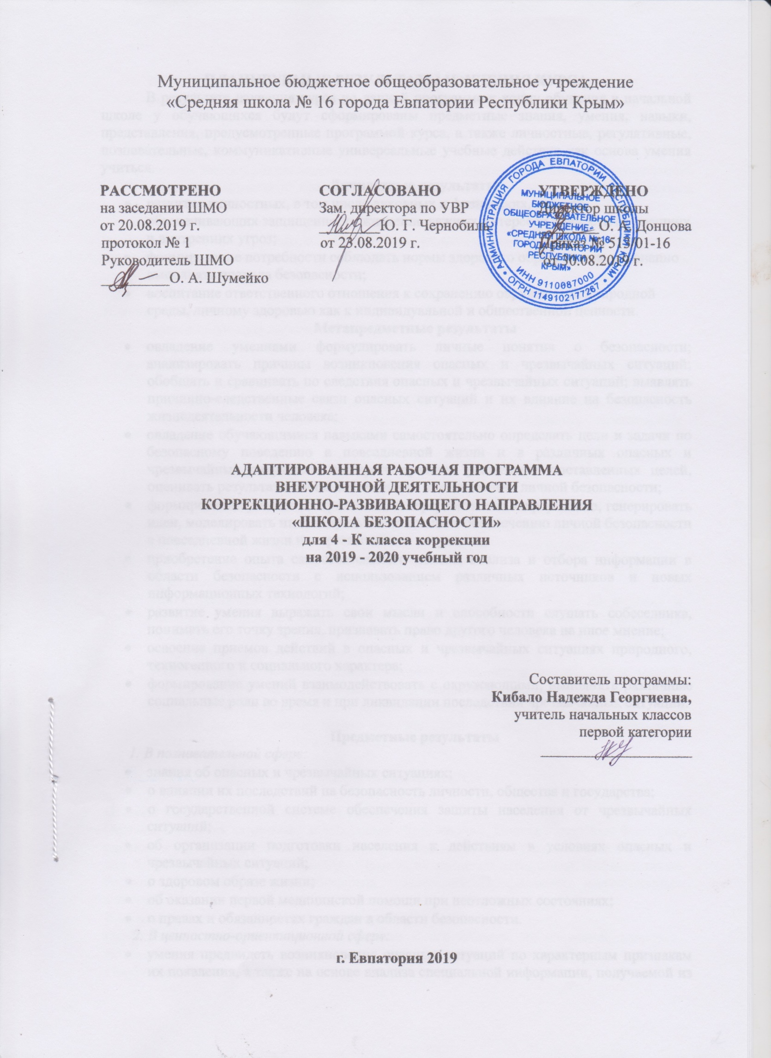
ПЛАНИРУЕМЫЕ РЕЗУЛЬТАТЫ ИЗУЧЕНИЯ КУРСА
В результате изучения курса по данной программе к концу обучения в начальной школе у обучающихся будут сформированы предметные знания, умения, навыки, представления, предусмотренные программой курса, а также личностные, регулятивные, познавательные, коммуникативные универсальные учебные действия как основа умения учиться.
Личностные результаты
- развитие личностных, в том числе духовных и физических, качеств, обеспечивающих защищенность жизненно важных интересов личности от внешних и внутренних угроз;
- формирование потребности соблюдать нормы здорового образа жизни, осознанно выполнять правила безопасности;
- воспитание ответственного отношения к сохранению окружающей природной среды, личному здоровью как к индивидуальной и общественной ценности.
Метапредметные результаты
- овладение умениями формулировать личные понятия о безопасности; анализировать причины возникновения опасных и чрезвычайных ситуаций; обобщать и сравнивать по следствия опасных и чрезвычайных ситуаций; выявлять причинно-следственные связи опасных ситуаций и их влияние на безопасность жизнедеятельности человека;
- овладение обучающимися навыками самостоятельно определять цели и задачи по безопасному поведению в повседневной жизни и в различных опасных и чрезвычайных ситуациях, выбирать средства реализации поставленных целей, оценивать результаты своей деятельности в обеспечении личной безопасности;
- формирование умения воспринимать и перерабатывать информацию, генерировать идеи, моделировать индивидуальные подходы к обеспечению личной безопасности в повседневной жизни и в чрезвычайных ситуациях;
- приобретение опыта самостоятельного поиска, анализа и отбора информации в области безопасности с использованием различных источников и новых информационных технологий;
- развитие умения выражать свои мысли и способности слушать собеседника, понимать его точку зрения, признавать право другого человека на иное мнение;
- освоение приемов действий в опасных и чрезвычайных ситуациях природного, техногенного и социального характера;
- формирование умений взаимодействовать с окружающими, выполнять различные социальные роли во время и при ликвидации последствий чрезвычайных ситуаций.

Предметные результаты
1. В познавательной сфере:
- знания об опасных и чрезвычайных ситуациях;
- о влиянии их последствий на безопасность личности, общества и государства;
- о государственной системе обеспечения защиты населения от чрезвычайных ситуаций;
- об организации подготовки населения к действиям в условиях опасных и чрезвычайных ситуаций;
- о здоровом образе жизни;
- об оказании первой медицинской помощи при неотложных состояниях;
- о правах и обязанностях граждан в области безопасности.
2. В ценностно-ориентационной сфере:
- умения предвидеть возникновение опасных ситуаций по характерным признакам их появления, а также на основе анализа специальной информации, получаемой из различных источников;
- умения применять полученные теоретические знания на практике — принимать обоснованные решения и вырабатывать план действий в конкретной опасной ситуации с учетом реально складывающейся обстановки и индивидуальных возможностей;
- умения анализировать явления и события природного, техногенного и социального характера, выявлять причины их возникновения и возможные последствия, проектировать модели личного безопасного поведения.
3. В коммуникативной сфере:
- умения информировать о результатах своих наблюдений, участвовать в дискуссии, отстаивать свою точку зрения, находить компромиссное решение в различных ситуациях.

К концу 4 класса обучающиеся должны знать:
- правила перехода дороги;
- правила движения на велосипедах;
- правила безопасного поведения при следовании железнодорожным транспортом, обязанности пассажира;
- основные правила поведения на воде, при купании, отдыхе у воды, катании на лодке. Способы и средства спасания утопающих. Основные спасательные средства;
- как ориентироваться на местности. Как организовать безопасную переправу через водную преграду;
- меры пожарной безопасности при разведении костра;
- когда следует вызывать «скорую помощь» и каков порядок ее вызова;
- основные понятия «здоровье», «здоровый образ жизни». Факторы, отрицательно
влияющие на состояние здоровья (курение, алкоголь, токсикомания).
К концу 4 класса обучающиеся должны уметь:
- правильно переходить дорогу, перекресток;
- ориентироваться на местности: определять стороны горизонта по компасу и местным предметам. Определять расстояние по карте и местности. Организовать безопасную переправу через небольшой ручей или канаву. Завязать 1—2 вида узлов, развести и погасить костер;
- вызвать «скорую помощь», оказать первую медицинскую помощь при порезах и ссадинах, ушибе, небольшом ожоге, при попадании инородного тела в глаз, ухо или нос, при укусах насекомых, собак, кошек, при кровотечении из носа;
- оказать первую медицинскую помощь при травме опорно-двигательного аппарата (кистей рук, бедра, колена).

СОДЕРЖАНИЕ КУРСА

Основы здорового образа жизни (4 часа)
Основные понятия «здоровье» и «здоровый образ жизни». Понятие здоровья. Факторы, влияющие на него. Основы здорового образа жизни и безопасность человека. Режим дня. Здоровое питание. Профилактика переедания, пищевых отравлений. Инфекционные болезни. Пути передачи инфекционных заболеваний. Профилактика инфекционных заболеваний.
Вредные привычки, их влияние на здоровье (3 часа)
Профилактика вредных привычек. Курение и его влияние на состояние здоровья. Алкоголь и его влияние на умственную и физическую работоспособность человека. Профилактика вредных привычек.

Основы медицинских знаний и оказание первой медицинской помощи (10 часов)
Основные виды травм у детей младшего школьного возраста, первая медицинская помощь. Основные виды травм у детей младшего школьного возраста. Переломы, вывихи и растяжения связок. Когда следует вызывать «скорую помощь» и каков порядок ее вызова. Кровотечение, первая медицинская помощь. Ушибы, сотрясение мозга, попадание инородных тел в глаз, ухо, нос, первая медицинская помощь. Первая медицинская помощь при укусах насекомых, собак, кошек. Кровотечение из носа, оказание первой медицинской помощи. Практические занятия по отработке навыков оказания первой медицинской помощи Первая медицинская помощь при наружном кровотечении. Правила обработки ран. Перевязка ран. Оказание первой медицинской помощи при ожогах и обморожении. Оказание первой медицинской помощи при отравлениях. Первая медицинская помощь при травмах опорнодвигательного аппарата (при травме кистей рук, бедра, колена).
Безопасное поведение на улицах и дорогах (7 часов)
Безопасность пешеходов при движении по дорогам. Элементы дорог. Дорожная разметка. Правила перехода дорог. Перекрестки. Сигналы, подаваемые водителями транспортных средств. Соблюдение правил движения велосипедистами. Причины дорожно-транспортного травматизма.
Государственная инспекция безопасности дорожного движения (ГИБДД). Железнодорожный транспорт, его особенности, безопасное поведение при следовании железнодорожным транспортом, обязанности пассажира.
Безопасное поведение на природе (10 часов)
Ориентирование на местности. Понятие ориентира. Определение сторон горизонта по компасу, солнцу, часам и местным предметам. Безопасная переправа через водную преграду. Умение вязать узлы. Костер. Меры пожарной безопасности при разведении костра. 3.4. Безопасное поведение на воде . Основные правила поведения на воде, при купании, отдыхе у воды, катании на лодке. Способы и средства спасения утопающих. Основные спасательные средства.

ТЕМАТИЧЕСКИЙ ПЛАН

№ раздела и темы | Наименование разделов и тем | Кол-во часов
1. | Основы здорового образа жизни | 4
2. | Вредные привычки, их влияние на здоровье | 3
3. | Основы медицинских знаний и оказание первой медицинской помощи | 10
4. | Безопасное поведение на улицах и дорогах | 7
5. | Безопасное поведение на природе | 10
 | Итого | 34

КАЛЕНДАРНО-ТЕМАТИЧЕСКОЕ ПЛАНИРОВАНИЕ

№ п/п |  | Дата |  | Тема урока
план | факт | план | факт
1. Основы здорового образа жизни (4 часа)
1 |  | 02.09 |  | Основные понятия «здоровье» и «здоровый образ жизни». Факторы влияющие на здоровье
2 |  | 09.09 |  | Основы здорового образы жизни и безопасность человека. Режим дня. Здоровое питание
3 |  | 16.09 |  | Профилактика переедания, пищевых отравлений.
4 |  | 23.09 |  | Инфекционные болезни. Пути передачи инфекционных заболеваний
52.Вредные привычки, их влияние на здоровье (3 часа)
5 |  | 30.09 |  | Вредные привычки, их влияние на здоровье. Профилактика вредных привычек
6 |  | 07.10 |  | Курение и его влияние на состояние здоровья .
7 |  | 14.10 |  | Алкоголь и его влияние на умственную и физическую работоспособность человека
3.Основы медицинских знаний и оказание первой медицинской помощи (10 часов)
8 |  | 21.10 |  | Основные виды травм у детей младшего школьного возраста, первая медицинская помощь.
9 |  | 28.10 |  | Переломы, вывихи и растяжения связок
10 |  | 11.11 |  | Когда следует вызывать «скорую помощь» и каков порядок ее вызова
11 |  | 18.11 |  | Кровотечение, первая медицинская помощь
12 |  | 25.11 |  | Ушибы, сотрясение мозга, попадание инородных тел в глаз, ухо, нос, первая медицинская помощь
13 |  | 02.12 |  | Первая медицинская помощь при укусах насекомых, собак, кошек.
14 |  | 09.12 |  | Первая медицинская помощь при наружном кровотечении. Правила обработки ран.
15 |  | 16.12 |  | Оказание первой медицинской помощи при ожогах и обморожении
16 |  | 23.12 |  | Оказание первой медицинской помощи при отравлении
17 |  |  |  | Первая медицинская помощь при травмах опорнодвигательного аппарата
4.Безопасное поведение на улицах и дорогах (7 часов)
18 |  |  |  | Безопасность пешеходов при движении по дорогам.
19 |  |  |  | Элементы дорог. Дорожная разметка
20 |  |  |  | Правила перехода дорог. Перекрестки
21 |  |  |  | Соблюдение правил движения велосипедистами.
22 |  |  |  | Причины дорожно-транспортного травматизма
23 |  |  |  | Государственная инспекция безопасности дорожного движения
24 |  |  |  | Железнодорожный транспорт, его особенности, безопасное поведение при следовании железнодорожным транспортом, обязанности пассажира
5.Безопасное поведение на природе (10 часов)
25 |  |  |  | Ориентирование на местности. Понятие ориентира.
26 |  |  |  | Определение сторон горизонта по компасу, солнцу, часам и местным предметам
27 |  |  |  | Безопасная переправа через водную преграду.
28 |  |  |  | Умение вязать узлы
29 |  |  |  | Костер. Меры пожарной безопасности при разведении костра
30 |  |  |  | Основные правила поведения на воде, при купании, отдыхе у воды, катании на лодке
31 |  |  |  | Способы и средства спасания утопающих.
32 |  |  |  | Основные спасательные средства
33 |  |  |  | Закрепление пройденного материала
34 |  |  |  | Закрепление пройденного материала

